# 一：数据结构

**b_cate**

|  |  |  |  |  |  |  |
| --- | --- | --- | --- | --- | --- | --- |
| **字段** | **类型** | **空** | **默认** | **链接到** | **注释** | **MIME** |
| id *(主键)* | int(4) | 否 |  |  | 类目ID |  |
| name | varchar(20) | 否 |  |  | 类目名称 |  |

**b_attr**

|  |  |  |  |  |  |  |
| --- | --- | --- | --- | --- | --- | --- |
| **字段** | **类型** | **空** | **默认** | **链接到** | **注释** | **MIME** |
| id *(主键)* | int(4) | 否 |  |  | 规格ID |  |
| cate_id | int(4) | 否 |  |  | 类目ID |  |
| name | varchar(20) | 否 |  |  | 规格名称 |  |

**b_attr_v**

|  |  |  |  |  |  |  |
| --- | --- | --- | --- | --- | --- | --- |
| **字段** | **类型** | **空** | **默认** | **链接到** | **注释** | **MIME** |
| id *(主键)* | int(4) | 否 |  |  | 值ID |  |
| goods_id | int(4) | 否 |  |  | 商品ID |  |
| attr_id | int(4) | 否 |  |  | 规格ID |  |
| v | varchar(20) | 否 |  |  | 规格值 |  |

**b_goods**

|  |  |  |  |  |  |  |
| --- | --- | --- | --- | --- | --- | --- |
| **字段** | **类型** | **空** | **默认** | **链接到** | **注释** | **MIME** |
| id *(主键)* | int(4) | 否 |  |  | 商品ID |  |
| cate_id | int(4) | 否 |  |  | 分类ID |  |
| name | varchar(50) | 否 |  |  | 商品名称 |  |
| pic | varchar(100) | 否 |  |  | 商品图片 |  |
| desc | text | 是 | *NULL* |  | 详情 |  |

**b_goods_sku**

|  |  |  |  |  |  |  |
| --- | --- | --- | --- | --- | --- | --- |
| **字段** | **类型** | **空** | **默认** | **链接到** | **注释** | **MIME** |
| id *(主键)* | int(4) | 否 |  |  | sku_id |  |
| goods_id | int(4) | 否 |  |  | 商品ID |  |
| v_ids | varchar(20) | 否 |  |  | 规格值ID组合 |  |
| price | float(10,2) | 否 |  |  | 价格 |  |
| stock | int(4) | 是 | 0 |  | 库存量 |  |
| is_default | tinyint(1) | 是 | 1 |  | 是否默认(1默认) |  |

# 二：数据关系示例

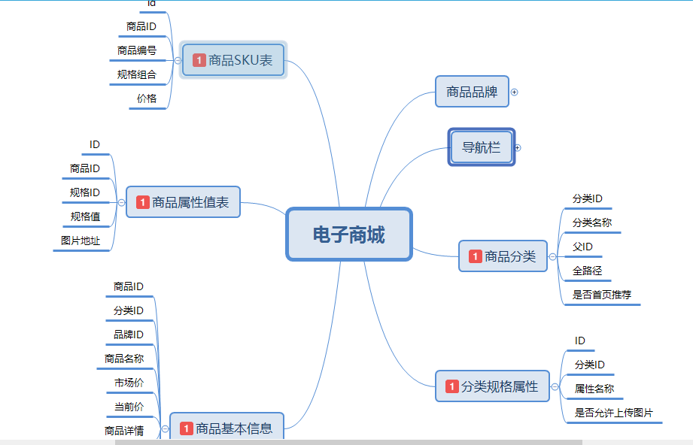

图表数据举例：

|  |  |  |  |  |
| --- | --- | --- | --- | --- |
| 分类规格属性 | | | | |
| 规格ID | 属性名称 | 分类ID | 是否允许上传图片 |  |
| 1 | 型号 | 2 | 0 |  |
| 2 | 颜色 | 2 | 1 |  |
| 3 | 颜色 | 3 |  |  |
| 4 | 尺码 | 3 |  |  |

|  |  |  |  |  |
| --- | --- | --- | --- | --- |
| 商品基本信息 | | | | |
| 商品ID | 商品名称 | 分类ID | 品牌ID |  |
| 1 | 真我香水 | 2 | 1 |  |

|  |  |  |  |  |
| --- | --- | --- | --- | --- |
| 商品规格信息 | | | | |
| Id | 商品id | 规格ID | 规格值 |  |
| 1 | 1 | 1 | 30ml |  |
| 2 | 1 | 1 | 50ml |  |
| 3 | 1 | 1 | 100ml |  |
| 4 | 1 | 2 | 红色 |  |
| 5 | 1 | 2 | 白色 |  |
| 6 | 1 | 2 | 黑色 |  |

|  |  |  |  |  |
| --- | --- | --- | --- | --- |
| 商品SKU信息 | | | | |
| Id | 商品id | SKU编号 | 规格组合 | 商品价格 |
| 1 | 1 | 1adffaf | 1,4 | 100 |
| 2 | 1 | 2fdafaf | 1,5 | 150 |
| 3 | 1 | afdadfasf | 1,6 | 160 |
| 4 | 1 | dfsafaf | 2,4 | 200 |
| 5 | 1 | fasfdafd | 2,5 | 210 |
| 6 | 1 | asdfafdaf | 2,6 | 220 |

# 三：功能清单

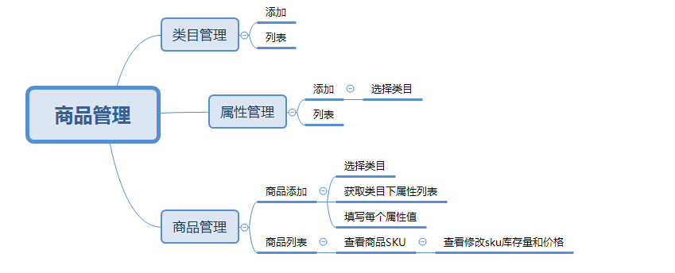

# 四：开发流程

## 类目管理

1. 创建控制器



命令行创建后生成控制器文件

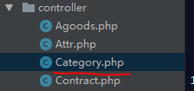

1. 实现类目的增删改查。

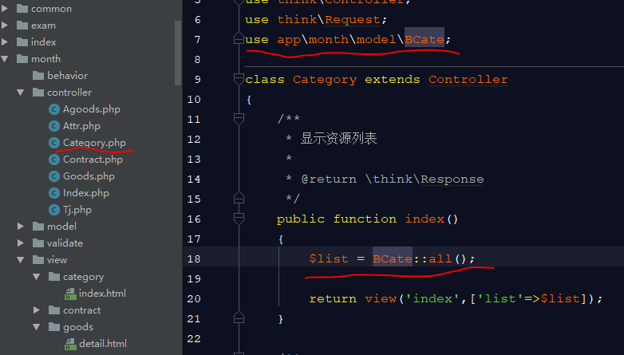

视图渲染

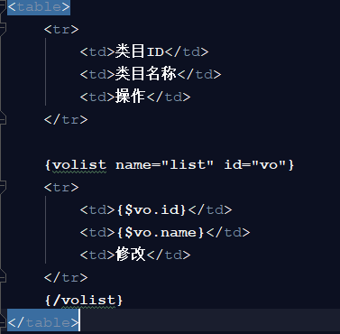

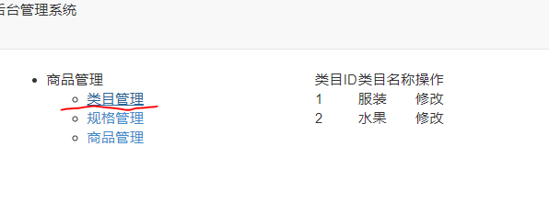

## 规格管理

1. 创建控制器



命令行创建后生成控制器文件

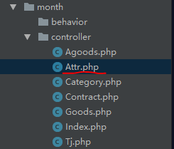

1. 实现规格表数据的增删改查

控制器

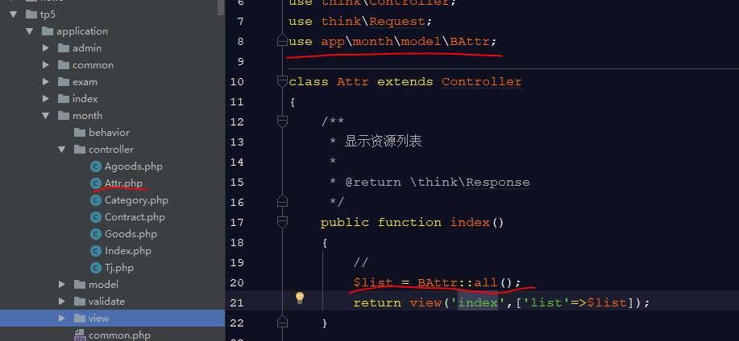

模型（一对一关联 类目表）

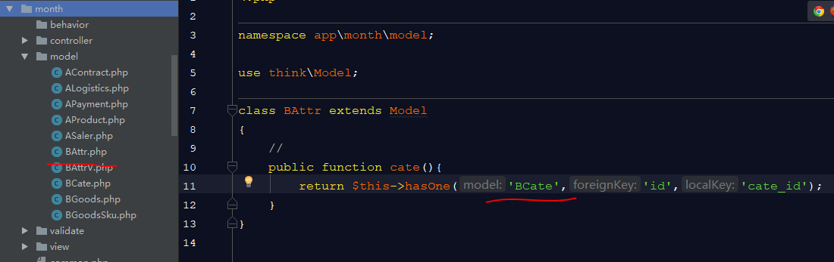

视图

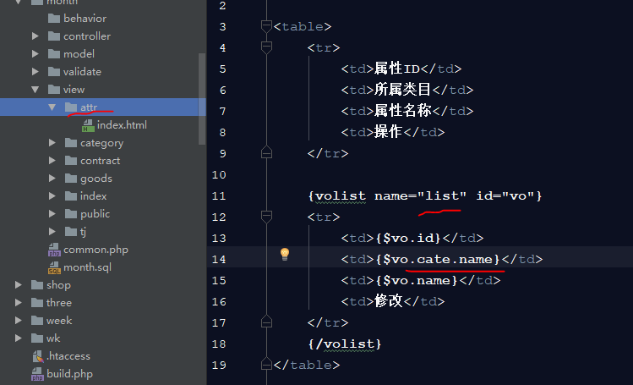

效果图：

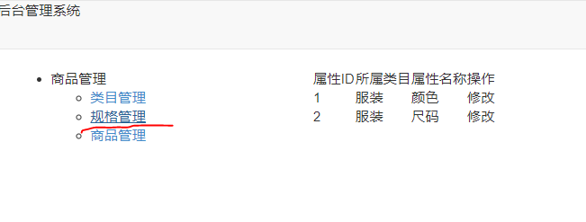

## C）商品管理

1）商品列表展示

说明：从商品表倒叙展现库内所有有效的商品数据。

子功能：商品添加、修改、删除

SKU管理：管理同一商品下不同规格的库存与单价

列表页效果图如下：

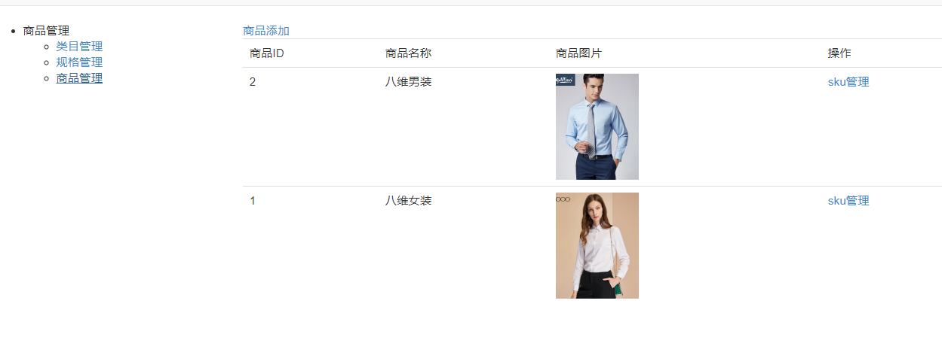

控制器代码：

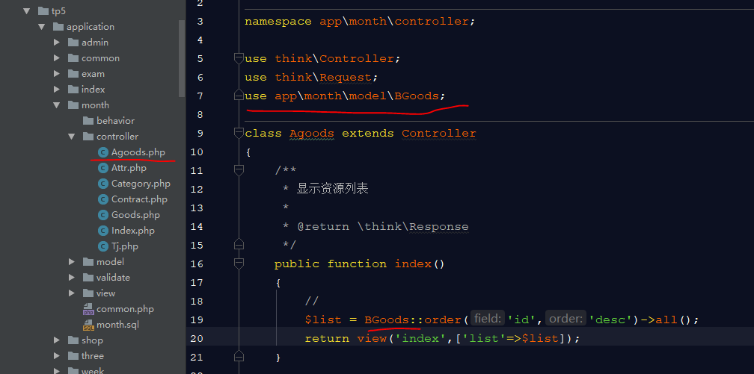

视图渲染：

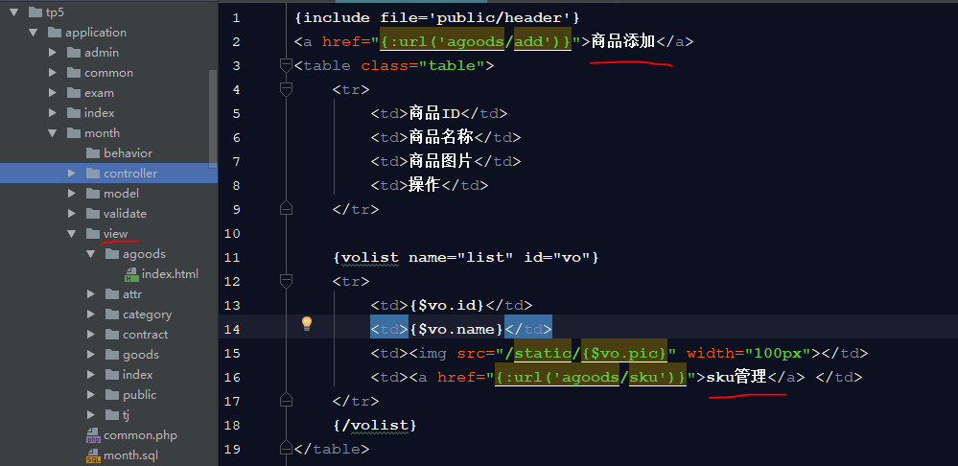

1. 商品添加功能

控制器代码：

说明：商品添加页面需要加载商品分类数据（省略），商品类目选择。

引入类目模型类，获取类目列表数据，加载到页面。

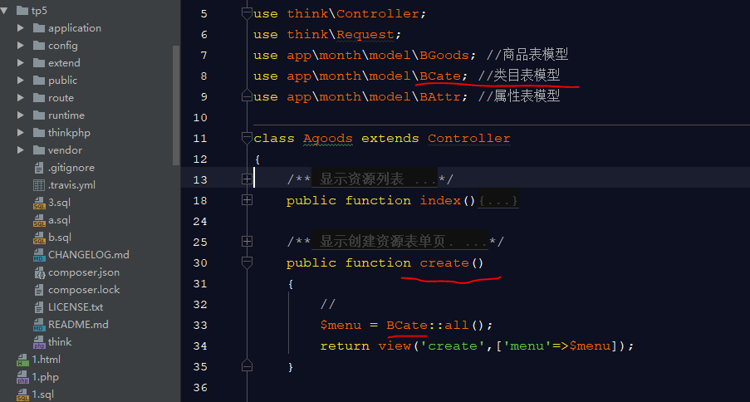

视图渲染：

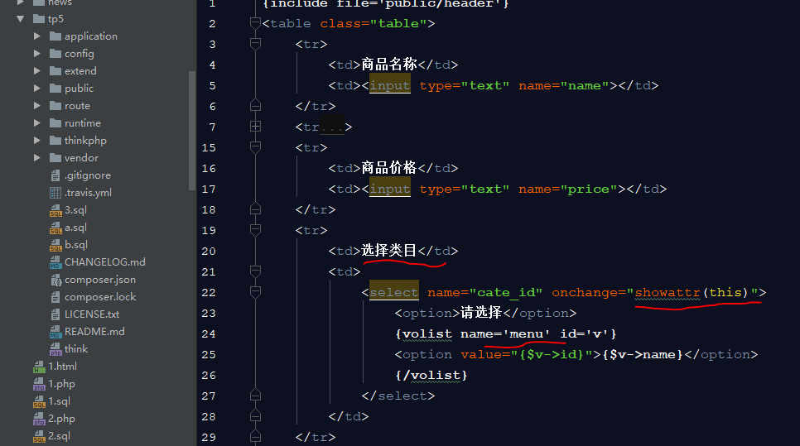

类目需增加 onchange事件，当切换类目时，ajax获取该类目下属性信息

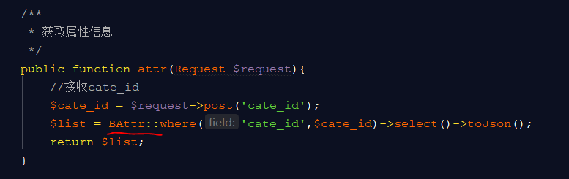

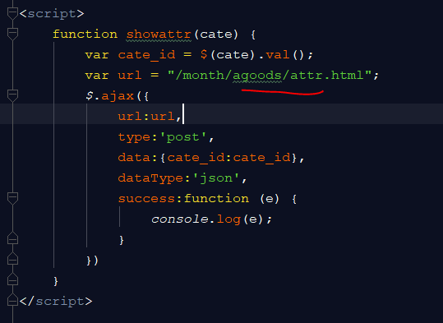



请求后的数据输出到界面，并提供填写值得输入框

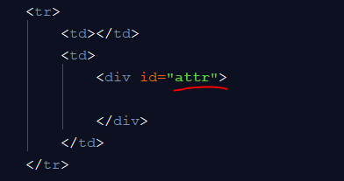

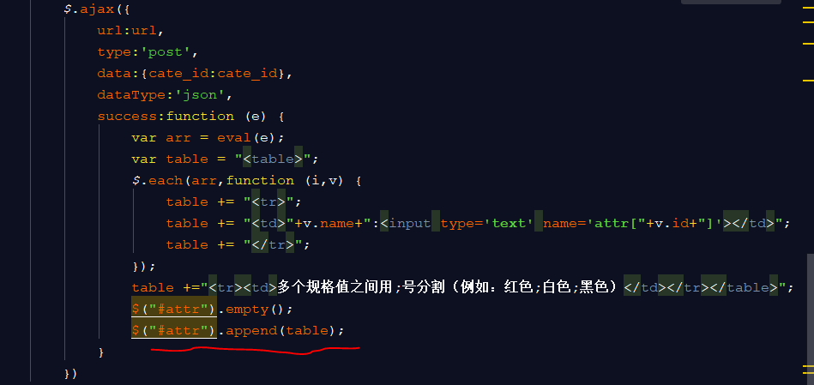

效果如下：

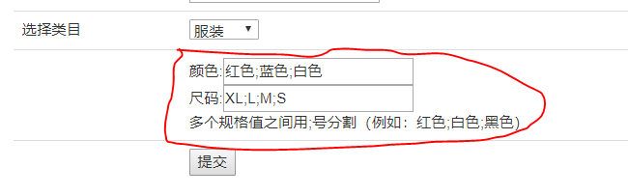

保存数据入商品表、商品规格值表、商品SKU表，代码如下：